МУНИЦИПАЛЬНОЕ УЧРЕЖДЕНИЕ «УПРАВЛЕНИЕ ДОШКОЛЬНОГО ОБРАЗОВАНИЯ ГУДЕРМЕССКОГО МУНИЦИПАЛЬНОГО РАЙОНА
Муниципальное бюджетное дошкольное образовательное учреждение
«Детский сад № 11 «Нана» г. Гудермес
Гудермесского муниципального района»
МУНИЦИПАЛЬНИ УЧРЕЖДЕНИ «ГУЬМСАН МУНИЦИПАЛЬНИ К1ОШТАН ШКОЛАЛ ХЬАЛХАРА ДЕШАРАН УРХАЛЛА»
Муниципальни бюджетни школал хьалхара дешаран учреждени
«Гуьмсан муниципальни к1оштан Гуьмсе-г1алин «Берийн беш № 11 «Нана»

Цхьанатоьхна занятин йиллина д1аяхьар
Лакхарчу тобанна (5-6 шо)
«Керлачу шеран туьйра»
исбаьхьаллин-эстетически берийн кхиорна
(кхиорхочун авторан болх)

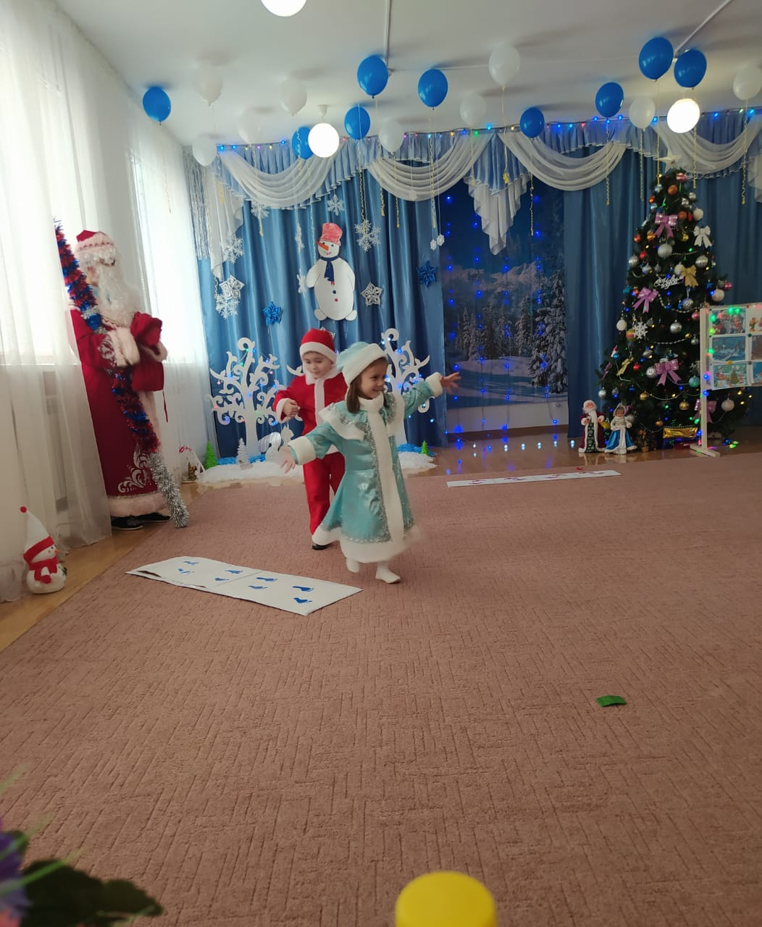

Тоба: Лакхара (5-6 шо)
Кхиорхо: Газалиева А. Т.

Цхьанатоьхна заняти йиллина д1аяхьар.
«Керлачу шеран туьйра». (Лакхарчу тобанна).
1алашо:
-Керла шо даздаран хаарш т1еч1аг1дар;
-Декарца зевне аз кхиор;
-1амийнарг дагчохь латтор шордар;
-къамел кхиор;
-Керла шо даздан дог даитар.

Г1ирс:
Шиъ тускар, лайн мижаргаш,мукъаман г1ирсаш, презентаци, мерза совг1аташ.
Мукъам:Т.Дадашева «Керла шо», хелхаран мукъам, Г1ура-дада вог1уш локхуьйту мукъам,дуьйлалуш локхуьйту мукъам,ловзаран чехка мукъам.

Болх д1абахьар:
Хьалхара дакъа.
Бераш мукъаман ц1а чу дог1у, гуо бой д1ах1уьтту.
Кхиорхо: 1уьйре дика хуьлда шу, лераме хьеший, хьоме бераш! Бераш, тахана вай долчу баьхкина хьеший бу. Ткъа х1ун ала деза хьешашка?
Бераш:Хьоме хьеший,маршалла ду шоьга!
Кх.:Ирсе а,могуш а хуьлийла даима! Тахана санна хаза вовшахкхетийла вай сих-сиха! Пурба ло болх д1абахьа!
Кх.: Бераш ма дика ду-кх,вай юха а кху мукъаман ц1а чохь цхьаьнакхетта. Вовшашка а хьовсий,дела а лой ала:»Дала аьтто бойла!»
Шолг1а (коьрта)дакъа.
Кх.: Керла шо, хьо, марша дог1ийла,
къаьмнашлахь машаре некъ гойтуш!
Хьан 1уьйре а, суьйре а йог1ийла,
сирлачу з1аьнаршца йовхо луш!
Байт т1ехь стенах лаьцна дуьйцу? (Берийн жоьпаш). Нийса боху, керлачу шерах.Т1екхочуш ду вай сатийсина керла шо. Бераш! Вайна кехат даийтина Г1ура-дадас. Цо кхойкху вай хьошалг1а, амма и караван тайп-тайпана т1едилларш кхочушдан деза вай. Кийча дуй шу, бераш? Ду!
Новкъа довлу вай!Хьуьнха доьлху Г1ура-дада волчу!
(Бераш мукъамца дуьйлало,совцу).
Кх.: Т1екхечи вай хьалхарчу т1едилларна.Х1етал-металшна жоьпаш хаа деза.
Массо а х1уманна беркат дохьуш вог1у хьаша?
Дуьненна шун х1оттош вог1у хьаша?
Малх санна къега, лаьхьа санна шерша?
Стиглахь куй а бисна, вог1уш верг?
К1айн, семса, шийла?
Шолг1а т1едиллар-керлачу шарах лаьцна байташ йийца.
Бер 1:
1аьржа буьйса серлаяьлла,
доццушехьа беттаса.
Шира шо ду новкъадаьлла,
вайх дIакъаьсташ бертаза.
Бер 2:
Кхойкху вайга: арадовла!
КIайн кIант лаьтта воьссина.
Хьешана ков дIа ма къовла,
ло ду догIуш кхоьссина.
Бер 3:
Денош луьстуш тIадамех,
шо дIадоьду, шо тIедогIу,
Къаста ца луш адамех,
кетIа кхаьчна ГIура-Дада.
Бер 4:
Дагалецам вайна буьтуш,
нускалх базалг кечйина,
вайн дегнашкахь шен лар юьтуш,
шира шо дIалечкъина.
Бер 5:
Гулло, бераш, арадовла –
керла шо ду кхочуш тIе,
дуьхьал кхетарг шайна новкъахь
кху суьйренца декъалве.

Бер 6:
Арадовла – ГIура-Дада
совгIаташца вогIуш ву.
Керла шо дика т1еэцахь,
уьш вайна д1адоькъар ду.

Бер 7:
Керла шо деъна,
ширачун Іодика йи.
ГІура-Дадас базалг еъна,
Лайн-Аьзнис кечйина и.

Кх.: К1еда, к1айн ло деъна вайна. Коган буьхьигаш т1ех1иттина лайна юкъахула дехьадевлла, г1анташ т1е охьахуьйжур ду вай, хьуьнан тийналла ца йохош. Кхоалг1а т1едиллар: д1алакха Т.Дадашеван «Керла шо» илли.
Кх.: Мукъаман г1ирсашца д1алокхур ду вай илли.(Кхиорхочо д1ало берашна г1ирсаш) .Д1алокху Т.Дадашеван «Керла шо»илли.
Кх.: Стенах лаьцна лекхира вай илли?Г1ала муха юьйцуш ю илли т1ехь?Илли самукъане дарий?
Кх.: Керлачу шарна лерина суьрташка хьовсар ду вай.(Презентаци). Х1ун го вайна суьрта т1ехь?( Берийн жоьпаш ).
Сурт 1- к1айн диллина ло, ц1енош, базалг . 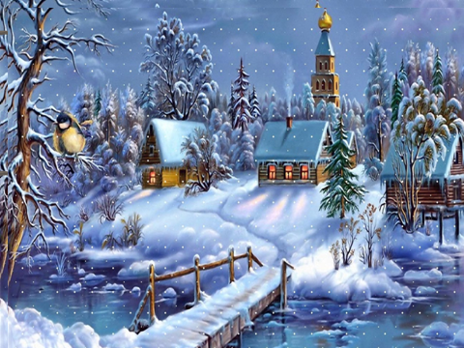
Сурт 2-Г1ура-дада ву, акхарошца базалг кечъеш. 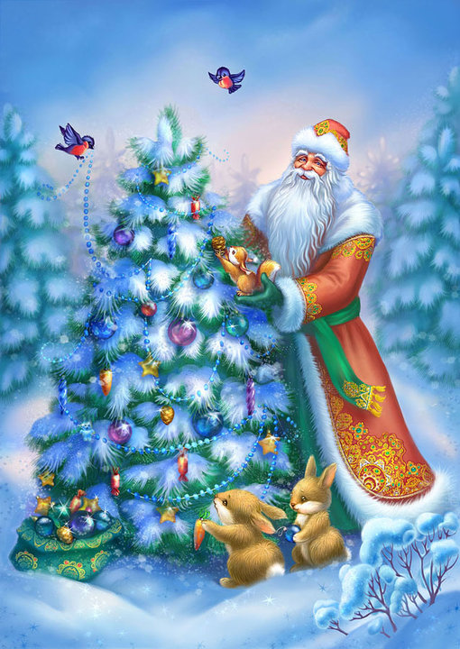
Сурт 3-Г1ура-дада ву ,совг1аташ дохьуш вог1уш.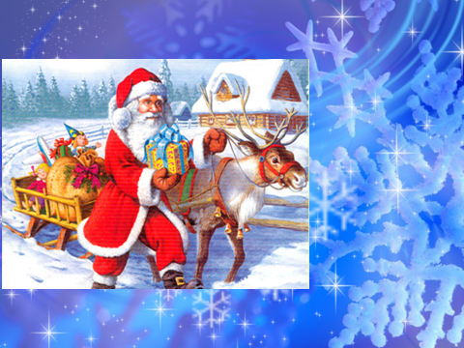Сурт 4-Лайн-Аьзни ю.
Сурт 5 - Лайн-баба, жима бер базалгана гонаха.
Сурт 6-Лайн-аьзни ю пхьагална тускар гойтуш.
Сурт 7-Лайн-баба ю совг1аташка хьоьжуш.
Сурт 8-Ши к1ант, нана базалг йохьуш дог1уш ду.
Сурт 9-бераш ду кехатах седарчий деш.
Сурт 10-нана, дада, йо1, к1ант ду базалг кечъеш. 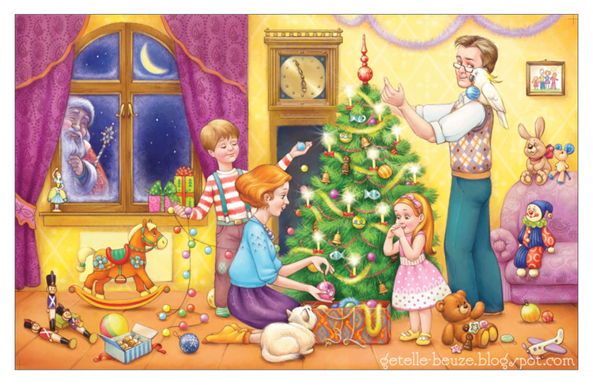
Сурт 11-Г1ура-дада веана берашна совг1аташ дохьуш.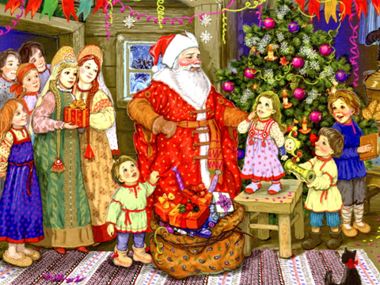
Сурт 12-хелхадовлуш бераш.
Сурт 13-бераш, акхарой, Г1ура-дада- уьш бу керла шо даздеш. 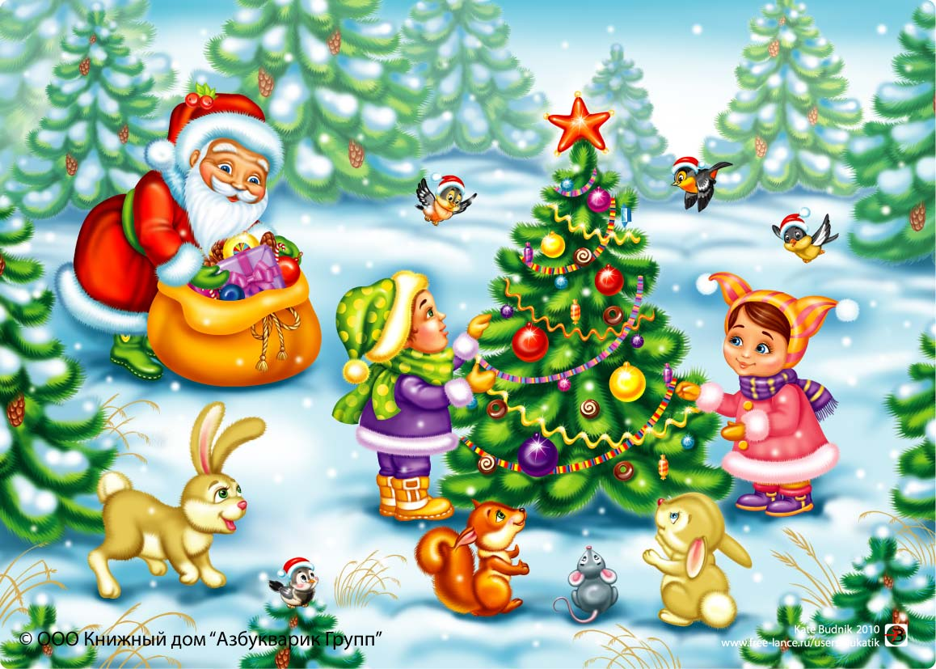

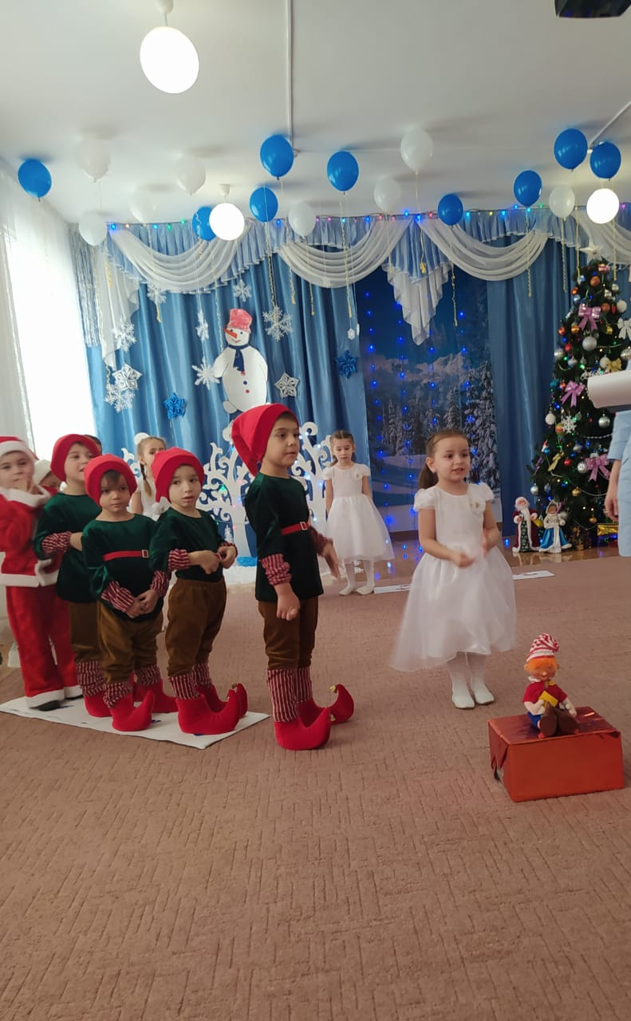
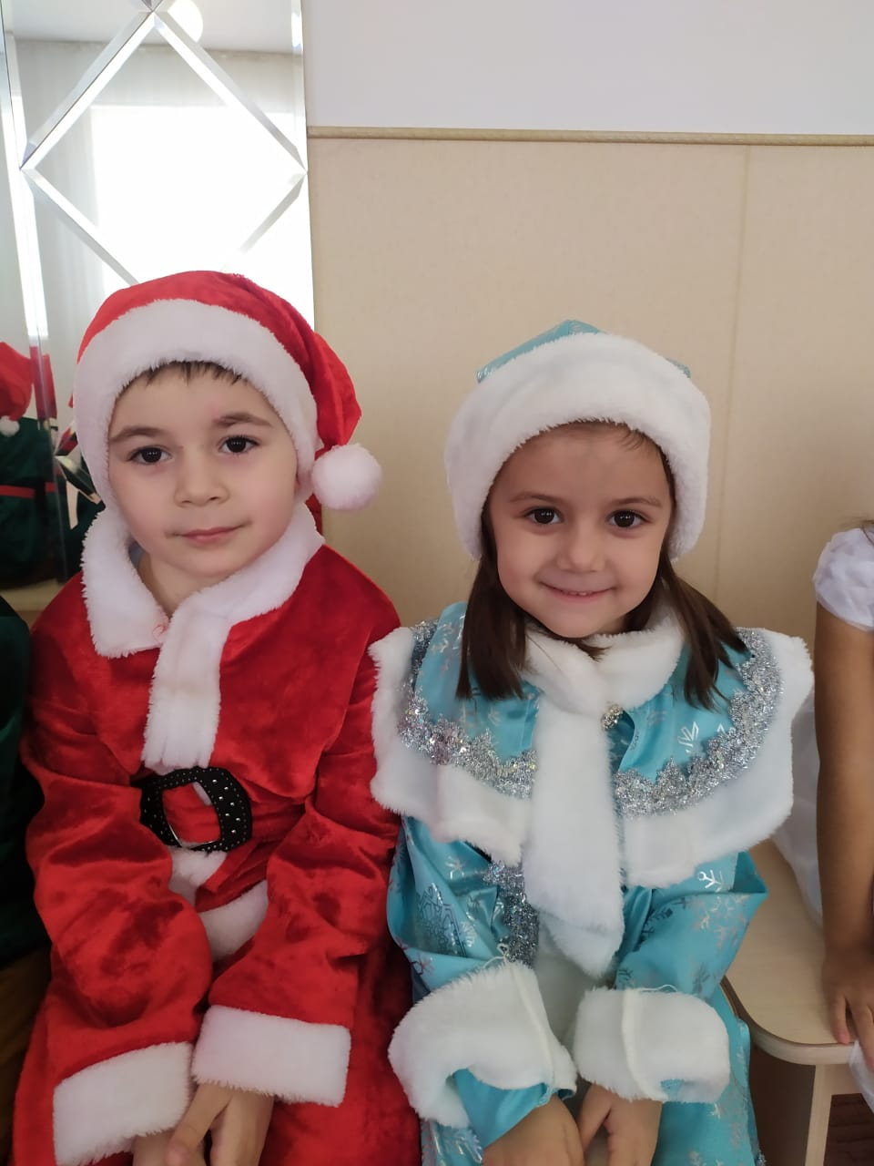
Сурт 14-Г1ура-дада,Лайн-аьзни. 
Кх.:Бераш,вай массо т1едилларш кхочуш а дина, амма Г1ура-дада кара ца вина. Мичахь ву теша иза? (Мукъамца схьавог1у Г1ура-дада).
Г1ура-Дада: Маршалла ду шоьга, лераме хьеший, хьоме бераш! Бераш, со хьоьжуш вара аш т1едилларш кхочушдеш. Шуна дика хиира уьш кхочушдан. Амма шу къадделла, сингаттаме хилла. Шу самукъадаккха лаьа суна. Вай ловзур ду!
Кх. Бераш, вайна мел дика ловза хаьа гойтур ду Г1ура-дадина.
Ловзар «Лайн мижаргаш»
Мукъаман ц1а чохь шиъ тускар дуьллу дехьа-сехьа, ткъа юккъе лайн мижаргаш охьадухку. Омраца уьш схьалахьадо бераша. Толамхо хуьла, тускар чохь дуккха мижаргаш дерг.
Кх.:Г1ура-дада тхан бераш шелделла. Ткъа дохдала, хелхадовла деза уьш. (Бераш хелхадовлу).
Г1ура-Дада: Дела реза хила шуна, бераш! Самукъадаьккхи аш сан. Вай д1асакъаста деза.1адика еш, шуна мерза лайн мижаргаш ло аса.Х1инца шу берийн бешахь хуьлуьйту аса. Г1ура-дадас 1аса тухий ола: «Берийн бешахь хуьлийла шу!» Т1аккха д1авоьду,1адика еш.
Кхоалг1а дакъа.
Жам1 дар. Рефлекси.
Кх.:Бераш, стенах лаьцна дийцира вай? Муьлха т1едилларш кхочушдира вай? Мила вара вайга хьошалг1а веанарг? Хаза хийтирий шуна заняти?

Кх.Бераш, хьешашца 1адика йийр ю вай. Тидам барна баркалла эр ду.
Бераш: Дела реза хила тидам барна!1адика йойла!
